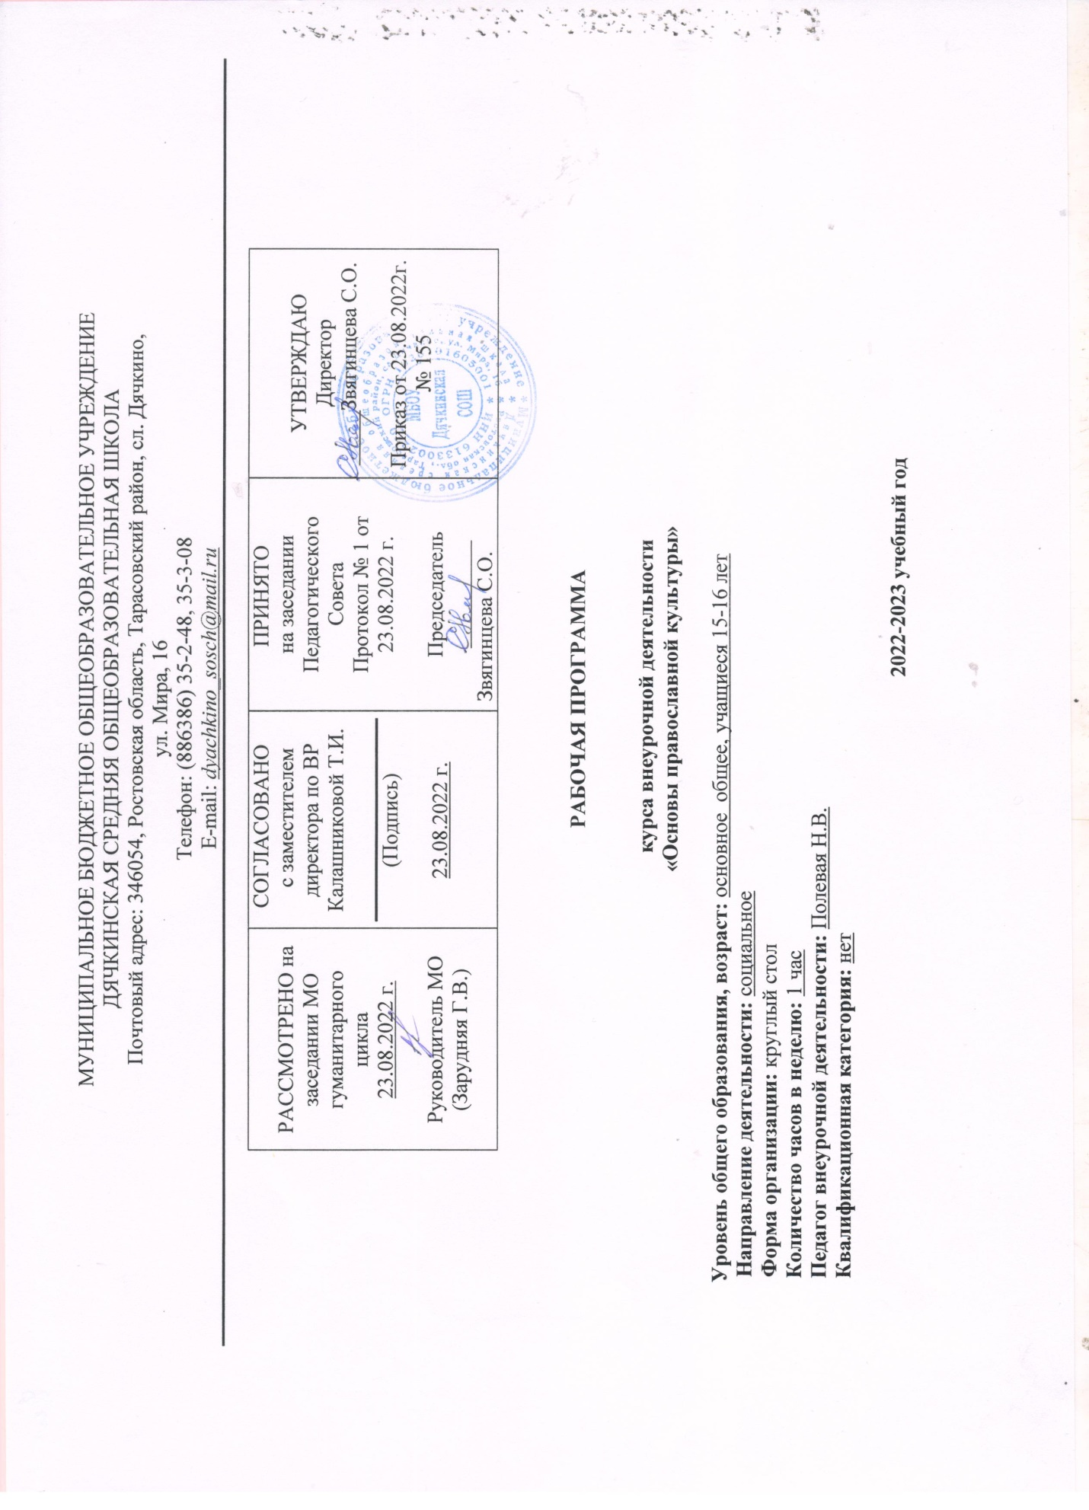

МУНИЦИПАЛЬНОЕ БЮДЖЕТНОЕ ОБЩЕОБРАЗОВАТЕЛЬНОЕ УЧРЕЖДЕНИЕ
ДЯЧКИНСКАЯ СРЕДНЯЯ ОБЩЕОБРАЗОВАТЕЛЬНАЯ ШКОЛА
Почтовый адрес: 346054, Ростовская область, Тарасовский район, сл. Дячкино,
ул. Мира, 16
Телефон: (886386) 35-2-48, 35-3-08
Е-mail: dyachkino_sosch@mail.ru

РАССМОТРЕНО на заседании МО  гуманитарного  цикла  23.08.2022 г.  Руководитель МО  (Зарудняя Г.В.) | СОГЛАСОВАНО  с заместителем директора по ВР Калашниковой Т.И.  (Подпись)  23.08.2022 г. | ПРИНЯТО  на заседании Педагогического Совета  Протокол № 1 от 23.08.2022 г.  Председатель __________  Звягинцева С.О. | УТВЕРЖДАЮ  Директор  _____Звягинцева С.О.  Приказ от 23.08.2022г. № 155

РАБОЧАЯ ПРОГРАММА
курса внеурочной деятельности
«Основы православной культуры»

Уровень общего образования, возраст: основное общее, учащиеся 15-16 лет
Направление деятельности: социальное
Форма организации: круглый стол
Количество часов в неделю: 1 час
Педагог внеурочной деятельности: Полевая Н.В.
Квалификационная категория: нет

2022-2023 учебный год

Раздел №1 Пояснительная записка.

Рабочая программа данного учебного курса внеурочной деятельности разработана в соответствии с требованиями на основании следующих нормативно-правовых документов:
- Федерального закона от 29.12.2012 № 273 «Об образовании в Российской Федерации»;
- ФГОС начального общего образования, утвержденным приказом Минобрнауки от 06.10.2009 № 373;
- ФГОС основного общего образования, утвержденным приказом Минобрнауки от 17.12.2010 № 1897;
- ФГОС среднего общего образования, утвержденным приказом Минобрнауки от 17.05.2012 № 413;
- Методических рекомендаций по уточнению понятия и содержания внеурочной деятельности в рамках реализации основных общеобразовательных программ, в том числе в части проектной деятельности, направленных письмом Минобрнауки от 18.08.2017 № 09-1672;
- письмо Минобрнауки от 12.05.2011 № 03-296 «Об организации внеурочной деятельности при введении ФГОС»;
- Стратегии развития воспитания в Российской Федерации на период до 2025 года, утвержденной распоряжением Правительства от 29.05.2015 № 996-р;
- Письмом Минпросвещения России от 17.06.2022 г. № 03-871 «Об организации занятий «Разговоры о важном»
- СП 2.4.3648-20 «Санитарно-эпидемиологические требования к организациям воспитания и обучения, отдыха и оздоровления детей и молодежи»;
- СанПиН 1.2.3685-21 «Гигиенические нормативы и требования к обеспечению безопасности и (или) безвредности для человека факторов среды обитания» (вместе с «СанПиН 1.2.3685-21 Санитарные правила и нормы…»)
- Основной образовательной программы НОО (ООО) (СОО) МБОУ Дячкинской СОШ, планом внеурочной деятельности МБОУ Дячкинской СОШ на 2022-2023 учебный год, утвержденными приказом от 23.08.2022 № 155, в том числе с учетом рабочей программы воспитания.
- Устава МБОУ Дячкинской СОШ
- Рабочая программа разработана на основе Примерных программ по внеурочной деятельности Федерального государственного образовательного стандарта начального общего образования, в соответствии: с требованиями федерального государственного образовательного стандарта начального общего образования. для учащихся 8 класса

Цели программы:
– формирование высоконравственной культурной личности, гражданина, патриота Отечества.
– преподавание школьникам культурологических знаний, необходимых для формирования у них целостной картины мира на основе традиционных для России православных культурных ценностей.
– воспитание школьников как благочестивых граждан, обладающих добродетелями в православном понимании, осознающих абсолютные ценности бытия и необходимость их осуществления в своем поведении.
– передача современным школьникам знаний в области православной культурной традиции как средства духовно-нравственного и эстетического развития личности. В соответствии со спецификой предмета, имеющего многокомпонентную структуру содержания, конкретизируются задачи воспитания детей.
Воспитание такой личности невозможно без духовного начала. В России же основу для духовной жизни всегда давала Православная Церковь. Именно Православие имело определяющую роль в складывании культурных и духовно – нравственных традиций русского народа, гражданских основ. За многие века своего существования Православие накопило огромный духовный, нравственный и эстетический потенциал. И дети являются наследниками этой богатейшей православной культуры, насчитывающей более тысячи лет. Именно это культура отличает русскую цивилизацию от иных мировых цивилизаций.
Задачи программы:
- Способствовать воспитанию нравственных качеств (доброты, любви к ближнему, своему народу, Родине, сопереживания, ответственности за другого человека, уважения к старшим, терпимости, доброжелательности, милосердия) на материале положительных примеров жизни героев отечественной истории, культуры, христианских святых;
- способствовать освоению первичных знаний о христианском понимании смысла жизни человека, нормах христианской морали, традициях православной семьи, православных памятников архитектуры и искусства;
- способствовать развитию интереса к истории своего края и России в целом, образного и ассоциативного мышления, воображения, творческих способностей в различных видах учебной деятельности
- способствовать формированию системы отношений и нравственного поведения школьников на примере духовно-нравственных традиций и ценностей отечественной культуры, нравственного и эстетического оценочного суждения явлений окружающей действительности с учетом православных традиций и системы христианских ценностей.
Используемые технологии обучения.
Формы организации: используются групповые и индивидуальные занятия. Индивидуальные занятия необходимы для отработки важных моментов поведения в деятельности ребенка, которые по тем или иным причинам он не усвоил в группе. Индивидуальные Занятия являются продолжением групповой работы, т.к. помогают ребенку более эффективно справляться со своими проблемами.

- Теоретические занятия: беседы, классные часы, сообщения, просмотр и обсуждение видеоматериала, заочные путешествия.
- Практические занятия: творческие конкурсы, коллективные творческие дела, праздники, викторины, экскурсии (очные и заочные), творческие проекты, презентации.
Формы обучения: комбинированный интегрированный урок, экскурсии, семинары, диспуты, лекции, обсуждения и др.

Методы: -словесные, наглядные, практические;
-аналитические, индуктивные, дедуктивные,
-репродуктивные, проблемно-поисковые; частично-поисковый
-методы самостоятельной работы.
-объяснительно-иллюстрированны.
Методы стимулирования и мотивации:
-методы стимулирования интереса к учению, игры, учебные дискуссии, создание эмоциональных ситуаций;
-методы стимулирования долга и ответственности.
-виртуальная экскурсия в прошлое и будущее.

Виды деятельности на уроке: слушание рассказа учителя, обсуждение-размышление, создание мультимедийных презентаций, рассматривание иллюстраций, рисование, чтение, сочинение рассказов, исследовательские проекты и творческие работы, составления маршрутов духовного краеведения, игры на тему нравственного выбора, доклады и другие.

Место курса внеурочной деятельности в учебном плане.

Курс реализуется за счет компонента учебного плана. В соответствии с учебным планом МБОУ Дячкинской СОШ для освоения курса «основы православной культуры» в 8 классе отводится 35 часов из расчета 1 час в неделю. В соответствии с производственным календарем на 2022-2023 учебный год программный материал будет реализован полностью. Срок реализации программы с 01.09.2022 г. по 31.05.2023г.

Раздел №2 Планируемые результаты освоения курса
внеурочной деятельности

В результате изучения программы ученик научится:
- Знать события и основные даты истории Отечества, христианкой Церкви, отраженные в житиях святых.
- Знать основные источники по истории Отечества.
- Знать значение Русской Православной Церкви в истории Руси.
- Знать основные даты и события развития духовной культуры Руси.
- Знать основные понятия, отражающие представления учащихся о православной христианской культуре.
- Понимать язык христианской православной культуры.
- Знать содержание отдельных библейских сюжетов и строить на основе них свою нравственную позицию
- Знать особенности христианской живописи, архитектуры, музыки, литературы.

В результате изучения курса выпускник получит возможность научиться::
- Обобщать и анализировать информацию, содержащуюся в различных исторических источниках.
- Обосновывать свою позицию по отношению событиям истории, житиям святых.
- Раскрывать причинно-следственные связи духовной истории.
- Отстаивать свои убеждения, основанные на духовно-нравственных православных традициях.
- Выявлять связи между изучением курсов истории России и искусства.
- Показателями освоения учебного материала, помимо знаний и умения школьников охарактеризовать термины, понятия курса в содержательном аспекте, является способность оценки и навыки анализа духовно- нравственных явлений и категорий как в общем культурно- историческом, так и в социокультурном российском контексте. А также умение организовывать и строить свои отношения с окружающими людьми в соответствии с нравственными нормами российского общества. В связи с этим критериями оценки результатов обучения являются: критерий факта (что, в каком объеме и на каком уровне усвоено из предъявленного материала), критерий отношений (как ученик, используя полученные знания, организует и выражает свое отношение к себе. Окружающим людям, значимым социальным ценностям, социальным институтам и учреждениям) и критерий деятельности ( какие виды деятельности ученик, в связи с полученными знаниями, предпочитает и преимущественно проводит).
Личностные, метапредметные и предметные результаты освоения курса.

Личностные результаты:
- формирование основ российской идентичности, чувства гордости за свою Родину;
- развитие самостоятельности и личной ответственности за свои поступки;
- развитие этических чувств;
- воспитание доброжелательности и эмоционально-нравственной отзывчивости;
- развитие навыков сотрудничества с взрослыми и сверстниками в разных социальных ситуациях;
-наличие мотивации к труду, работе на результат, бережному отношению к материальным и духовным ценностям
.

Метапредметные результаты:
- формировать умение планировать, контролировать и оценивать учебные действия;
- адекватное использование речевых средств и средств информационно-коммуникационных технологий;
- осуществлять информационный поиск;
- овладение навыками смыслового чтения текстов различных стилей и жанров;

Предметные результаты:
- знание, понимание и принятие ценностей: Отечество, нравственность, долг, милосердие, миролюбие;
- знакомство с основами религиозной морали;
- формирование первоначальных представлений о религиозной культуре и её роли в истории и современности России;
- осознание ценности нравственности.

Раздел №3 СОДЕРЖАНИЕ ТЕМ УЧЕБНОГО КУРСА

Христианская семья. Православные традиции и праздники (35 ч.).
Христианская семья (9 ч.)
Смысл жизни христианской семьи. Семья церковная.
Рождение христианской семьи. Благочестивая семья. Родители и дети. Жизнь семьи в круге церковного календаря. Ритм жизни христианской семьи. Богослужения.
Православные праздники – школа жизни христиан.Праздники святых семейств в православном календаре. Повторительно-обобщающее занятие «Христианская семья».

Путь святых праздников (20 ч.)
Путь святых праздников. Радость всему миру. Рождество Пресвятой Богородицы.
Праздник искупления. Воздвижение Креста Господня.
Святая Заступница. Праздник Покрова Пресвятой Богородицы.
Праздник Архистратига Михаила и Небесных Сил бесплотных.
Праздник обручения. Введение во храм Пресвятой Богородицы.
С нами Бог. Праздник Рождества Христова.
Бог Господь явился нам. Праздник Крещения Господня. Спасение миру.
Сретение Господне.
На пути к раю. Великий Пост.
Радостное торжество. Благовещение Пресвятой Богородицы.
Кроткий Царь. Вход Господень в Иерусалим. Страдания и смерть Христовы.
Торжество торжеств. Воскресение Христово. Преславное восхождение.
Вознесение Господне.
Радость Божией благодати. День Святой Троицы.
Царственный праздник Преображения Господня.
Богородицын день. Успение Божией Матери.
Проект «Семья в календаре православных праздников».Защита проектов «Семья в календаре православных праздников»
Творческий проект «Имя святого заступника моего»

Российские светские праздники и православие (6 ч.)
День славянской письменности и культуры. День семьи, любви и верности. День народного единства. День Крещения Руси. Православные места России

Раздел №4 Учебно-тематический план по внеурочной деятельности
«Основы православной культуры» 8 класс 2022-2023 учебный год

№ | Изучаемый материал | Дата прохождения | Кол-во часов
1. | Христианская семья | 07.09-9.11 | 9ч
2. | Путь святых праздников | 16.11 - 19.04 | 20ч
3. | Российские светские праздники и православие | 26.04 - 31.05 | 6ч
 | Итого: |  | 35ч

ТЕМАТИЧЕСКОЕ ПЛАНИРОВАНИЕ ОПК 8класса
№  п/п | Тема занятия | Кол-во часов | Дата | Примечание
№  п/п | Тема занятия | Кол-во часов | по плану | Примечание
 | Христианская семья. Православные традиции и праздники | 35 ч
 | Христианская семья | 9 ч
1. | Смысл жизни христианской семьи. | 1 | 07.09
2. | Семья церковная. | 1 | 14.09
3. | Рождение христианской семьи. | 1 | 21.09
4. | Благочестивая семья. Родители и дети. | 1 | 28.09
5. | Жизнь семьи в круге церковного календаря. | 1 | 05.10
6. | Ритм жизни христианской семьи. Богослужения. | 1 | 12.10
7 | Православные праздники – школа жизни христиан. | 1 | 19.10
8. | Праздники святых семейств в православном календаре. | 1 | 26.10
9. | Повторительно-обобщающее занятие «Христианская семья». | 1 | 9.11
 | Путь святых праздников | 20 ч
10 | Радость всему миру. Рождество Пресвятой Богородицы. | 1 | 16.11
11 | Праздник искупления. Воздвижение Креста Господня | 1 | 23.11
12 | Святая Заступница. Праздник Покрова Пресвятой Богородицы. | 1 | 30.11
13 | Праздник Архистратига Михаила и Небесных Сил бесплотных. | 1 | 07.12
14 | Праздник обручения. Введение во храм Пресвятой Богородицы | 1 | 14.12
15 | С нами Бог. Праздник Рождества Христова. | 1 | 21.12
16 | Бог Господь явился нам. Праздник Крещения Господня. | 1 | 28.12
17 | Спасение миру. Сретение Господне. | 1 | 11.01
18 | На пути к раю. Великий Пост. | 1 | 18.01
19 | Радостное торжество. Благовещение Пресвятой Богородицы. | 1 | 25.01
20 | Кроткий Царь. Вход Господень в Иерусалим. | 1 | 01.02
21 | Страдания и смерть Христовы. | 1 | 08.02
22 | Торжество торжеств. ВоскресениХристово. | 1 | 18.02
23 | Преславное восхождение. Вознесение Господне. | 1 | 15.02
24 | Радость Божией благодати. День Святой Троицы. | 1 | 01.03
25 | Царственный праздник Преображения Господня | 1 | 15.03
26 | Богородицын день. Успение Божией Матери. | 1 | 29.03
27 | Проект «Семья в календаре православных праздников». | 1 | 5.04
28 | Защита проектов «Семья в календаре православных праздников» | 1 | 12.04
29 | Творческий проект «Имя святого заступника моего» | 1 | 19.04
 | Российские светские праздники и православие | 6 ч
30 | День славянской письменности и культуры | 1 | 26.04
31 | День семьи, любви и верности | 1 | 03.05
32 | День народного единства | 1 | 10.05
33-34 | День Крещения Руси | 2 | 17.05-24.05
35 | Итоговый тест | 1 | 31.05

КОНТРОЛЬ РЕАЛИЗАЦИИ ПРОГРАММЫ
ПРОЕКТЫ:
  - «Имя святого заступника моего»
  - «Семья в календаре православных праздников».Защита проектов «Семья в календаре православных праздников»
Раздел №5 Критерии оценивания курса внеурочной деятельности

1. Для учета образовательных результатов внеурочной деятельности школа использует психолого-педагогический инструментарий, а также такую форму учета как "портфолио" (дневник личных достижений).
2. В зависимости от направления формы учета (аттестации) могут быть следующие: собеседование, тестирование, творческие и самостоятельные исследовательские работы, практические работы, зачеты, выставки, отчетные концерты, спортивные соревнования, интеллектуальные состязания, конкурсы, олимпиады, конференции, турниры, спектакли, итоговые занятия, концертное прослушивание, защита творческих работ и проектов, доклад, тематические чтения, собеседование и т.д.
3. Реализуется безоценочная форма организации обучения. Для оценки эффективности занятий используются следующие показатели:
- степень самостоятельности обучающихся при выполнении заданий;
- познавательная активность на занятиях: живость, заинтересованность, обеспечивающее положительные результаты;
- результаты выполнения тестовых заданий и олимпиадных заданий, при выполнении которых выявляется, справляются ли ученики с ними самостоятельно (словесная оценка);
- способность планировать ответ и ход решения задач, интерес к теме;
- оригинальность ответа.
Например, можно использовать качественные итоговые оценки успешности учеников. “Проявил творческую самостоятельность на занятиях ”, “Успешно освоил программу”, “Посещал занятия ”.
.
ЭОР

https://edsoo.ru/Vneurochnaya_deyatelnost.htm Институт стратегии развития образования

https://apkpro.ru/razgovory-o-vazhnom/ АкадемиЯ минпросвещения России

